Câu **1**: [TH]

Chọn đáp án đúng điền vào ô trống.  
Biết x + 24 < 16 + 9 , x = [[0]]  
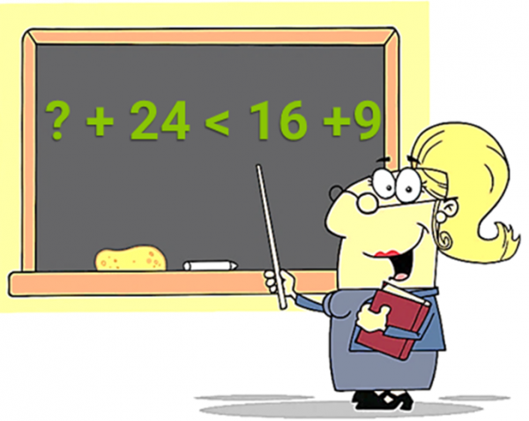

Lời giải:

**Bước 1:**

x + 24 < 16 + 9  
x + 24 < 25 .  
Thử x = 0 , ta có 0 + 24 = 24 < 25 , thỏa mãn.  
Thử x = 1 , ta có 1 + 24 = 25 , không thỏa mãn nên các giá trị của x lớn hơn 1 cũng không thỏa mãn.  
Vậy x = 0 .

Câu **2**: [TH]

Chọn đáp án đúng điền vào ô trống.  
Biết x + 28 = 13 + 39 , x = [[24]].  
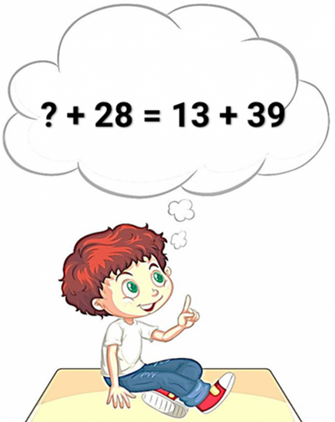

Lời giải:

**Bước 1:**

x + 28 = 13 + 39  
x + 28 = 52 .  
Ta có 24 + 28 = 52 nên x = 24 .

Câu **3**: [TH]

Bạn hãy chọn đáp án đúng.  
Cho a là số thỏa mãn phép so sánh trong hình sau:  
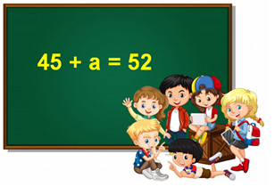  
Hỏi số a thỏa mãn phép so sánh trong hình trên có thể là số tròn chục nhỏ nhất không?

A. Không.

B. Có.

Lời giải:

**Bước 1:**

**Lý thuyết:**  
Đọc thêm: Tìm x trong quan hệ so sánh (phép cộng).  
  
Số tròn chục nhỏ nhất là 10.  
Với x = 10 , ta có 45 + 10 = 55 > 52 nên 10 là số không thỏa mãn phép so sánh trong hình trên.  
Vậy đáp án đúng là "Không".  
**Đáp án:**  
Không.

Câu **4**: [TH]

Bạn hãy điền số thích hợp vào chỗ trống.  
Số x lớn nhất thỏa mãn x + 22 < 26 là [[3]].

Lời giải:

**Bước 1:**

**Lời giải**:  
Xét x + 22 < 26 :  
Thử x = 0 , ta có 0 + 22 = 22 < 26 , thỏa mãn.  
Thử x = 1 , ta có 1 + 22 = 23 < 26 , thỏa mãn.  
Thử x = 2 , ta có 2 + 22 = 24 < 26 , thỏa mãn.  
Thử x = 3 , ta có 3 + 22 = 25 < 26 , thỏa mãn.  
Thử x = 4 , ta có 4 + 22 = 26 = 26 , không thỏa mãn x + 22 < 26 nên x > 4 cũng không thỏa mãn.  
Vậy số x lớn nhất thỏa mãn x + 22 < 26 là 3.  
Số cần điền là 3.  
**Đáp án:  
3**

Câu **5**: [TH]

Bạn hãy chọn đáp án đúng.  
Cho a là số thỏa mãn: a + 65 > 79 − 10. Hỏi a có thể là số nào trong các số dưới đây?

A. 5.

B. 4. C. 3. D. 2.

Lời giải:

**Bước 1:**

**Lý thuyết:**  
Đọc thêm: Tìm x trong quan hệ so sánh (phép cộng).  
  
Ta có: 79 − 10 = 69. Do đó số a phải thỏa mãn a + 65 > 69.  
Với a = 2 ta có: 2 + 65 = 67 < 69 (không thỏa mãn) nên a không thể bằng 2 .  
Với a = 3 ta có: 3 + 65 = 68 < 69 (không thỏa mãn) nên a không thể bằng 3 .  
Với a = 4 ta có: 4 + 65 = 69 = 69 (không thỏa mãn) nên a không thể bằng 4 .  
Với a = 5 ta có: 5 + 65 = 70 > 69 (thỏa mãn) nên a có thể bằng 5.  
Vậy đáp án đúng là 5.  
**Đáp án:**  
5.

Câu **6**: [TH]

Bạn hãy chọn đáp án đúng.  
Cho số c thoả mãn: 96 + c = 88 + 11. Khi đó ta có:

A. c=3.

B. c=4. C. c=5. D. c=2.

Lời giải:

**Bước 1:**

**Lý thuyết:**  
Đọc thêm: Tìm x trong quan hệ so sánh (phép cộng).  
  
Ta có:  
96 + c = 88 + 11  
96 + c = 99  
c = 99 − 96  
c = 3.  
Vậy đáp án đúng là c = 3.  
**Đáp án:**  
c = 3.